【1表格基本操作】

**1、单元格、行、列、单元格区域、表格的选中**

**单元格是构成表格的基本单位，单元格的名称有列标和行标构成，在“名称框”中显示活动单元格的名称，例如 A1，A2。**

**所谓活动单元格，是指光标所在的单元格，有突出的颜色，可以直接输入数据，右下角有填充柄，可以实现数据和公式的自动填充。**

**通过鼠标单击、双击、Tab键、Shift+Tab键、方向键、回车键可以切换活动单元格。**

**在行标上单击鼠标，可以选中一行，同时按住Ctrl键或Shift键可以选中多行。**

**在行标上按住鼠标左键上下拖动也可以选中多行。**

**列的选中情况同上。**

**按住鼠标左键沿矩形的对角线方向拖动，可以选择一块矩形区域。**

**先单击对角线一端的一个单元格，按住Shift键的同时单击对角线另一端的单元格，也可以选择一块矩形区域。**

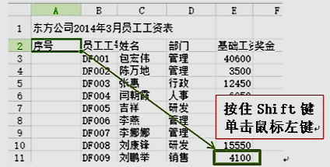

**点击表格左上角的“空白格”可以选中整个表格（包括未使用的空白单元格），相当于Ctrl+A。 在Excel2010中，当光标位于活动单元格上时，按Ctrl+A键，只会选中表格的数据区域。**

**2、设置单元格格式**

**表格中的列有不同的数据类型，建立表格时，事先对不同的列设置不同的数据类型是好的习惯，也方便以后的应用。**

**表格的各列在未设置格式之前，默认是“常规型”。有时为了便于公式和函数的应用有必要设置为其他的数据类型。在设置列的数据类型时，一般不包括前面的标题。**

**如何打开单元格格式设置对话框：**

**方法1：下图所示**

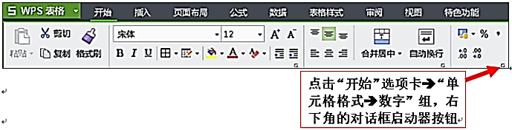

**方法2：选中要设置格式的单元格区域，右击鼠标，从弹出菜单中选择“设置单元格格式”命令。**

**方法3：选中要设置格式的单元格区域，然后按Ctrl+1键(数字1)。**

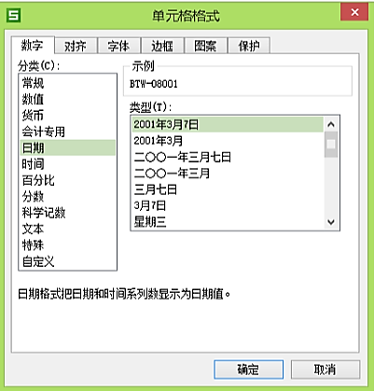

**案例：如何在日期的后面显示出星期几？**

**如何根据输入的班级序号，显示班级名称？**

**以上两个案例需要自定义格式。**

**首先，选中日期列的数据，然后打开单元格格式设置对话框，默认日期格式为“2001年1月1日”，切换成“星期三”格式，然后点击“自定义”，会显示出星期几格式[$-804]aaaa。再将格式切换成“2001年1月1日”，点击“自定义”，会显示yyyy"年"m"月"d"日";@，接下来将前面查阅出的星期几的格式连接到日期格式的后面即可**

**yyyy"年"m"月"d"日" [$-804]aaaa;@**

**选中要输入班级序号的列，打开单元格格式设置对话框，选择“自定义”，切换到“@”，在符号两边输入自定义内容，例如 "法律"@"班"，这样当输入1、2、3等数字时，会自动替换成 法律1班、法律2班、法律3班。**

**3、设置行高、列宽**

**方法1：当鼠标位于行、列的分隔线位置时，会变成双向的箭头，按住鼠标左键拖动，然后释放鼠标。**

**方法2：将鼠标指向行标或列标位置，然后右击鼠标，选择“行高”、 “列宽”。**

**方法3：如下图**

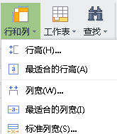

**4、单元格的对齐、合并单元格、合并居中、自动换行**



**5、单元格、行、列的插入/删除**

**方法1：在需要插入行、列的位置，右击鼠标，弹出菜单；**

**方法2：如下图**

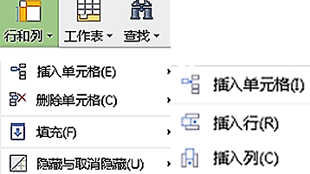

**6、复制、剪切、粘贴**

**当对选中的目标单元格区域进行复制/粘贴后，目标单元格仍然显示为动态的虚线边框，按Esc键可以取消。**

|  |  |  |
| --- | --- | --- |
| **日期** | **报销人** | **活动地点** |
| 2013年1月20日星期日 | 孟天祥 | 福建省厦门市思明区莲岳路118号中烟大厦1702室 |
| 2013年1月21日星期一 | 陈祥通 | 广东省深圳市南山区蛇口港湾大道2号 |
| 2013年1月22日星期二 | 王天宇 | 上海市闵行区浦星路699号 |
| 2013年1月23日星期三 | 方文成 | 上海市浦东新区世纪大道100号上海环球金融中心56楼 |
| 2013年1月24日星期四 | 钱顺卓 | 海南省海口市琼山区红城湖路22号 |
| 2013年1月25日星期五 | 王崇江 | 云南省昆明市官渡区拓东路6号 |